**Optimisation de la brasure d’un composant électronique**

**N.SAADOUNE1, B.RADI2**

Laboratoire Ingénierie Management Industrielle et Innovation, Université Hassan premier, Faculté des sciences et techniques de Settat, Maroc + alya662@yahoo.fr

**Résumé**

L’optimisation des structures soulève depuis plusieurs années le plus vif intérêt, elle s’y intègre progressivement au fur et à mesure que s’accroît sa robustesse. Au début, l’optimisation est appliquée aux problèmes les plus simples, son champ d’application s’étend aujourd’hui à de nouveaux défis toujours plus complexes.

Déterminer la conception appropriée d’une structure est un enjeu majeur d'ingénierie. Le meilleur dimensionnement doit satisfaire un certain nombre de critères tels que le coût, la fiabilité, la performance, la durabilité, la faisabilité, ..., etc. En conséquence, l’optimisation des structures a pour objectif de concilier les exigences contradictoires de la conception: minimiser le coût et augmenter les performances. Dans cette étude on a optimisé la brasure d’un composant électronique en utilisant le logiciel de simulation numérique ANSYS Mechanical.

**Mots clefs:** *Optimisation, méthode subprobleme, méthode du premier ordre*

1. **Introduction**

L'optimisation est une branche des [mathématiques](https://fr.wikipedia.org/wiki/Math%C3%A9matiques) cherchant à modéliser, à analyser et à résoudre analytiquement ou numériquement les problèmes qui consistent à minimiser ou maximiser une fonction sur un ensemble.

Les méthodes d'optimisation sont des techniques traditionnelles qui visent à minimiser une fonction (la fonction objective) soumise à des contraintes. Dans le programme ANSYS, plusieurs outils et méthodes d'optimisation sont disponibles.

1. **Les types d’optimisation**

**2.1 Optimisation de conception**

L’optimisation de la conception est formulée par la recherche des paramètres intervenant dans la conception, qui minimisent une fonction objectif (coûts initiaux, rigidité, …) et qui vérifient les contraintes de performances mécaniques, physiques et géométriques.

Le programme ANSYS peut déterminer une conception optimale, une conception qui répond à toutes les exigences spécifiées mais exige un minimum en termes de dépenses telles que le poids, la surface, le volume, le stress, le coût et d'autres facteurs. Une conception optimale est celle qui est aussi efficace que possible.

Les variables indépendantes dans une analyse d'optimisation sont les variables de conception. Le vecteur des variables de conception est indiqué par:

 (1)

Les variables de conception sont soumises à n contraintes avec des limites supérieure et inférieure :

 (2)

Où: n : le nombre de variables de conception.

Les contraintes de variable de conception sont souvent appelées contraintes latérales et définissent ce que l'on appelle l'espace de conception réalisable [5].

minimiser 

 (3)

 (4)

 (5)

où:  
f : fonction objectif  
 : variables d'état contenant la conception  
 : nombre de contraintes des variables d'état avec différentes valeurs limites supérieure et inférieure

**2.2 Optimisation de forme**

Le but d'une analyse d'optimisation de forme est de trouver la meilleure utilisation du matériel pour un corps. Typiquement, cela implique l'optimisation de la distribution du matériau de sorte qu'une structure ait la rigidité maximale pour un ensemble de charges.  
On peut configurerez l’analyse d'optimisation de forme dans l'application Mechanical, qui utilise le solveur ANSYS pour calculer la solution.

Dans les problèmes d'optimisation de forme, où le maillage d'éléments finis peut changer de boucle en boucle, il est important de vérifier l'adéquation du maillage. En spécifiant les divisions de maillage en termes de paramètres ou de taille absolue, on peut les modifier de manière appropriée pour chaque boucle.

Lorsqu’on définit la fonction objectifpour l'optimisation, l'équation suivante est utilisée:

 (6)

Où  est un facteur qui dépend de l'objectif de la fonction objective (1 pour la minimisation et -1 pour la maximisation), et  est la valeur initiale de la variable de conception. Pour l'optimisation de la forme, cette valeur est définie par défaut sur l'amplitude de déplacement qu’on a spécifié lors de la configuration de la déformation du maillage[6].

1. **Méthodes d’optimisation**

Dans le programme ANSYS, plusieurs outils et méthodes d'optimisation sont disponibles. On peut spécifier un outil ou une méthode à utiliser pour la boucle d'optimisation ultérieure, en utilisant l'une des méthodes suivantes:

**3.1 Méthodes d'approximation sous-problème**

La méthode d'approximation sous-problème peut être décrit comme une méthode d'ordre zéro avancé en ce qu'elle ne nécessite que les valeurs des variables dépendantes, et non leurs dérivés.

Pour l’approximation sous-problème, l'optimiseur génère initialement conceptions aléatoires pour établir la variable d'état et des approximations de la fonction objectif. Parce que ce sont des conceptions aléatoires, la convergence peut être lente. On peut parfois accélérer la convergence en fournissant plus d'un dessin de départ possible[4].

La forme la plus complexe que les approximations peuvent prendre est une représentation entièrement quadratique avec des termes croisés. En utilisant l'exemple de la fonction objectif :

 (7)

La forme réelle de chaque ajustement varie d'une itération à l'itération et sont principalement déterminées par le programme, mais un certain contrôle utilisateur est disponible. Une technique des moindres carrés pondérés est utilisée pour déterminer le coefficient,  et .

Le problème de minimisation restreint est refondu comme suit.  
Minimiser

 (8)

 (9)

 (10)

 (11)

 (12)

L'étape suivante consiste à convertir l'équation (8) en équation (12) d'un problème restreint en une contrainte non contrainte. Ceci est accompli au moyen de fonctions de pénalité, conduisant à la déclaration de sous-problème suivante.  
Minimiser

(13)

**3.2 Méthode d'optimisation du premier ordre**

La méthode de premier ordre convertit le problème à une contrainte en ajoutant des fonctions de pénalité à la fonction objectif. Cependant, contrairement à la méthode de sous-problème d'approximation, la représentation réelle des éléments finis est réduite au minimum, et non une approximation.  
Cette méthode utilise des informations dérivées, c'est-à-dire des gradients des variables dépendantes par rapport aux variables de conception. Il est très précis et fonctionne bien pour les problèmes ayant des variables dépendantes qui varient largement sur une large gamme d'espace de conception. Cependant, cette méthode peut être calculée intensément. La méthode de premier ordre est basée sur des sensibilités de conception et convient mieux aux problèmes nécessitant une grande précision.

La fonction objectif est formulée comme suit :

 (14)

Où  
Q : fonction objective sans contrainte sans dimension  
  : pénalités appliquées à la conception contrainte et aux variables d'état  
  : valeur de la fonction objectif de référence qui est sélectionnée dans le groupe courant des ensembles de conception.  
La satisfaction de contrainte est contrôlée par un paramètre de surface de réponse, q.

Les fonctions de pénalité extérieure  sont appliquées aux variables de conception. Les contraintes variables d'état sont représentées par des fonctions de pénalité à l'intérieur étendu. Par exemple, pour la variable d'état contrainte par une limite supérieure, la fonction de pénalité est écrite comme suit:

 (15)

Où:  
  = grand entier de sorte que la fonction sera très grande quand la contrainte est très petite.

Comme les directions de recherche sont conçues, un certain avantage de calcul peut être obtenu si la fonction Q est réécrite comme la somme de deux fonctions. On définit :

 (16)

Et

(17)

Alors l'équation prend la forme :

 (18)

Les fonctions  et  se rapportent respectivement à la fonction objective et aux contraintes de pénalité.

1. **Modèle de simulation**

Le modèle géométrique Figure1 est composé d’un circuit imprimé (PCB) en FR4, d’un composant en résine EPOXY, d’une broche en cuivre et d’une brasure en SAC305 (96,5% d’étain, 3% d’argent et 0,5% de cuivre)[2].

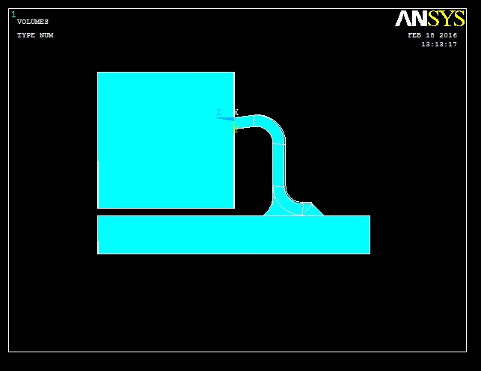

Figure 1: modèle géométrique

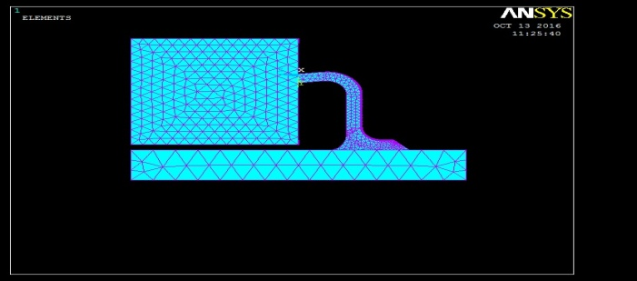

Figure 2: modèle élément fini

Le comportement viscoplastique de la brasure est modélisé par le modèle d’Anand[1]. Les propriétés des matériaux de la structure sont présentées dans ce tableau

|  |  |  |  |
| --- | --- | --- | --- |
| **Propriétés des matériaux** | **SAC305** | **FR4** | **Cu** |
| **Module d’ Young (GPa)** | 51.3 | 17 | 115 |
| **Densité ( )** | 740 | 180 | 8890 |
| **CTE ()** | 20 | 18 | 17 |

Tableau 1 : propriétés des matériaux

La structure est soumise à un chargement cyclique de température[3]. Le profil du chargement thermique est présenté par la figure 3.

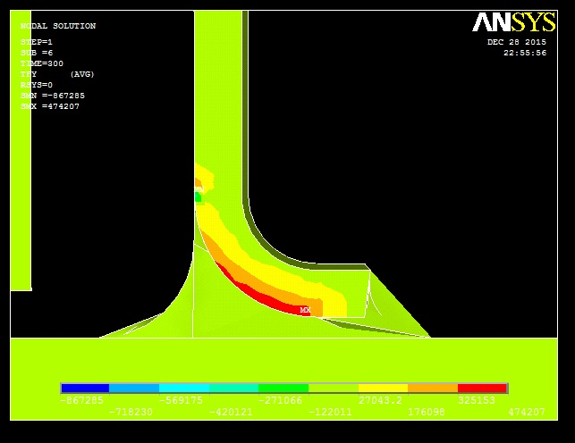*figure3*: *Distribution de la deformation inélastique dans le joint de brasure*

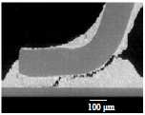

*Figure4*: *Fracture des fils de connexion*

Dans cette étude on a pris la fonction objectif est le stresse de la barsureet on a étudié sa convergence par les deux méthodes subproblemes et premier ordre.

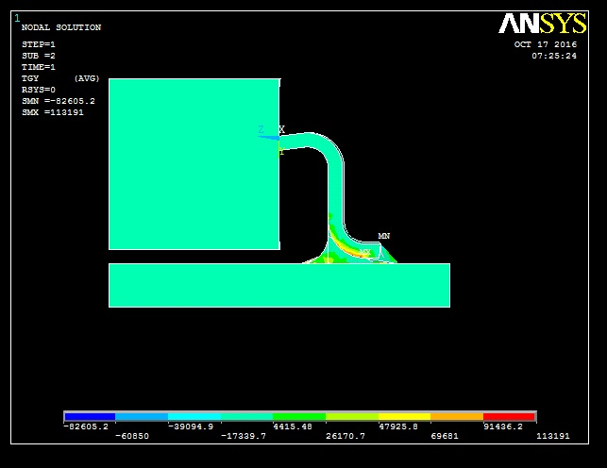

*Figure5*: *structure optimisée*

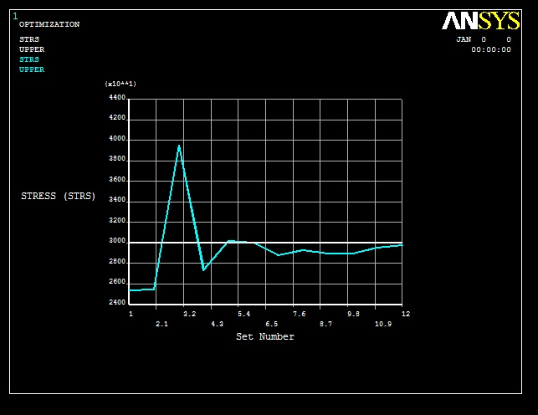

*Figure6*: *courbe de la convergence de STRS(subpr)*

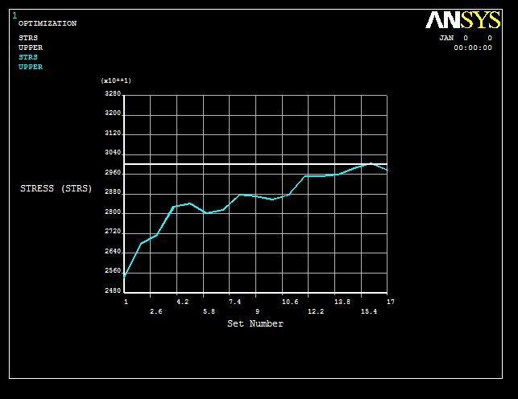

*Figure7*: *courbe de la convergence de STRS(premier ordre)*

**Références**

1. [ANAND 1982] L. ANAND, “Constitutive Equations for the Rate-Dependent Deformationof Metals at Elevated Temperatures”, Transaction of the ASME 104, 12-17, 1982.
2. [ASSIF and all 2012], S. ASSIF, Y. AOUES, M. AGOUZOUL, A. EL HAMI, Modèle numérique pour la simulation probabiliste de la fatigue des joints de brasure des composants électroniques embarqués, journées d'études techniques (JET'2012), Marrakech, Maroc, Mai 2012.
3. [Ciappa 2002] Mauro Ciappa, Selected failure Mechanisms of modern power modules. Microelectronics Reliability 42, pp 653-667, 2002.
4. X. He, ANSYS Tutorial, Department of Mechanical Engineering, University of Minnesota, Class material for short course for ANSYS (7.0) in Mechanical Engineering Department , October 2003.
5. G. N. Vanderplaats, Numerical Optimization Techniques for Engineering Design with Applications, McGraw-Hill Book Co., Inc., New York, NY, 1984, pp. 72-73, ex. 3-1.
6. M. M. Denn. *Optimization by Variational Methods*. McGraw-Hill. New York. 1969.